爬虫入口：<https://cn.china.cn/>

第一步：点击【公司】

第二步：根据企业列表填入搜索框，点击搜索

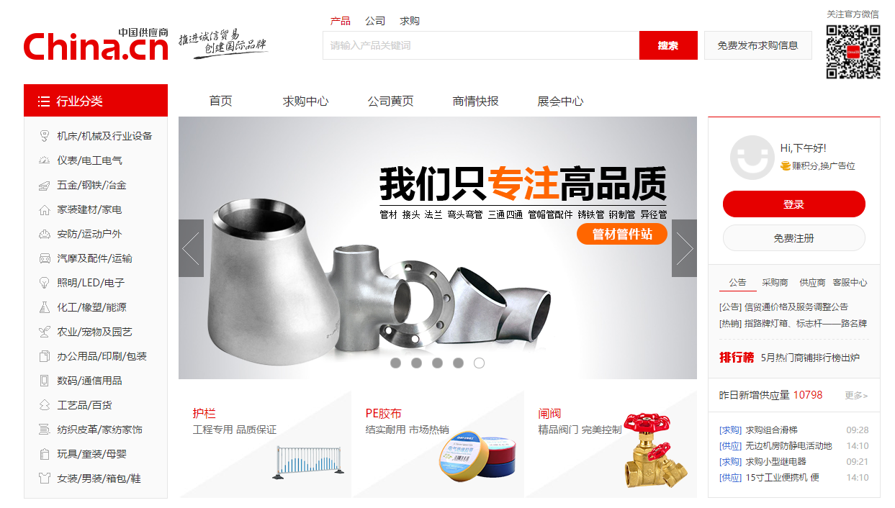

第三步：在搜索结果中点击企业全称进入企业档案页。由于搜索结果会有多个完全匹配企业全称，所以第一页的所有搜索结果都需要保留。无需翻页。

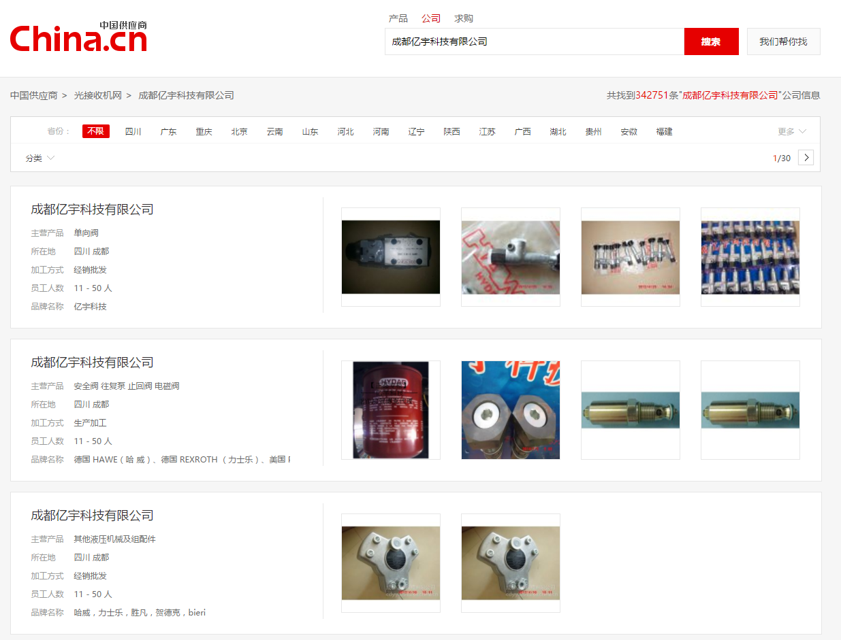

第四步：进入企业主页，点击【公司介绍】，保留框住的内容。

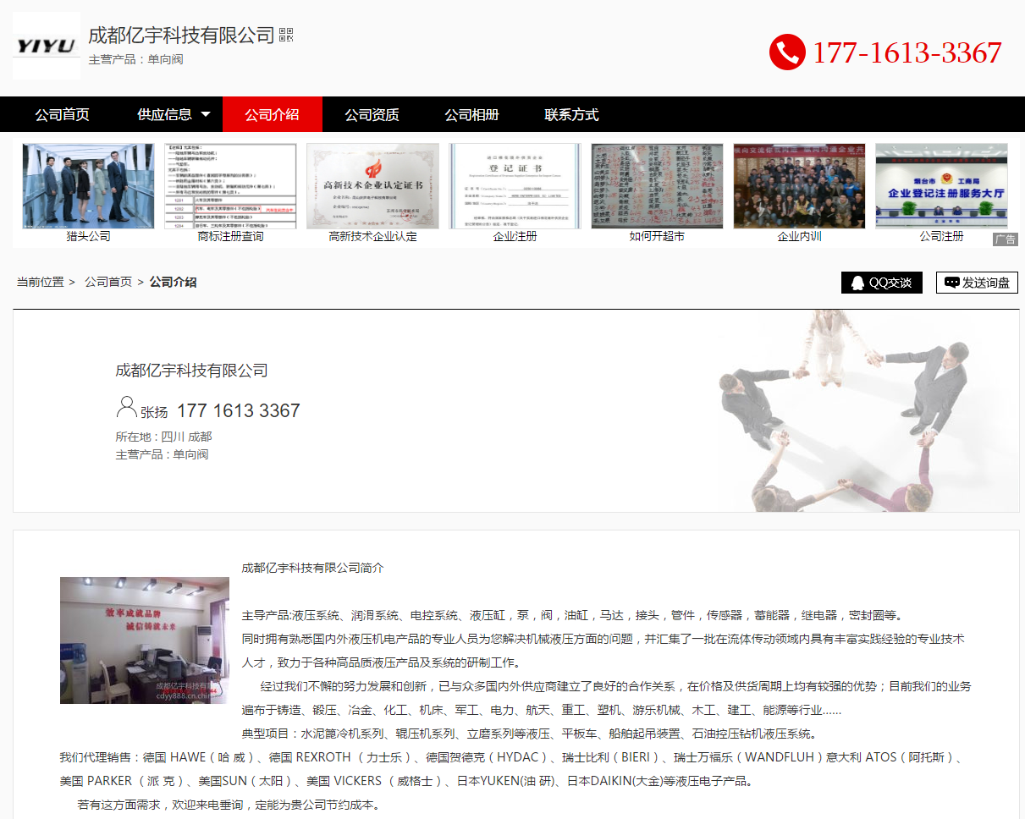

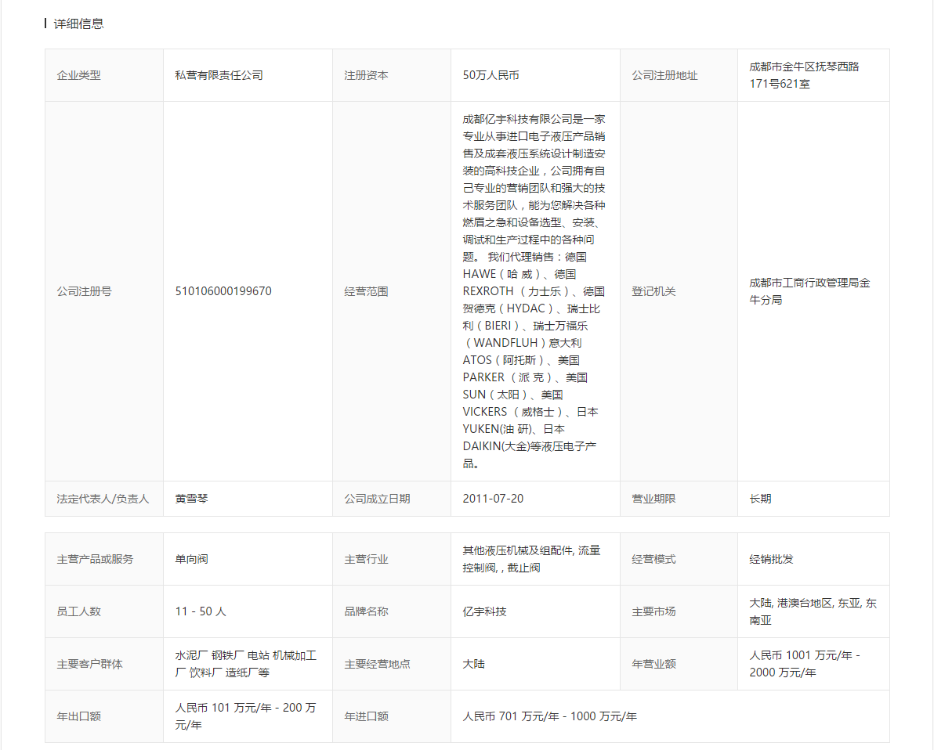

第六步：根据企业列表搜索其他企业。

第五步：点击【联系方式】，保留框内信息。

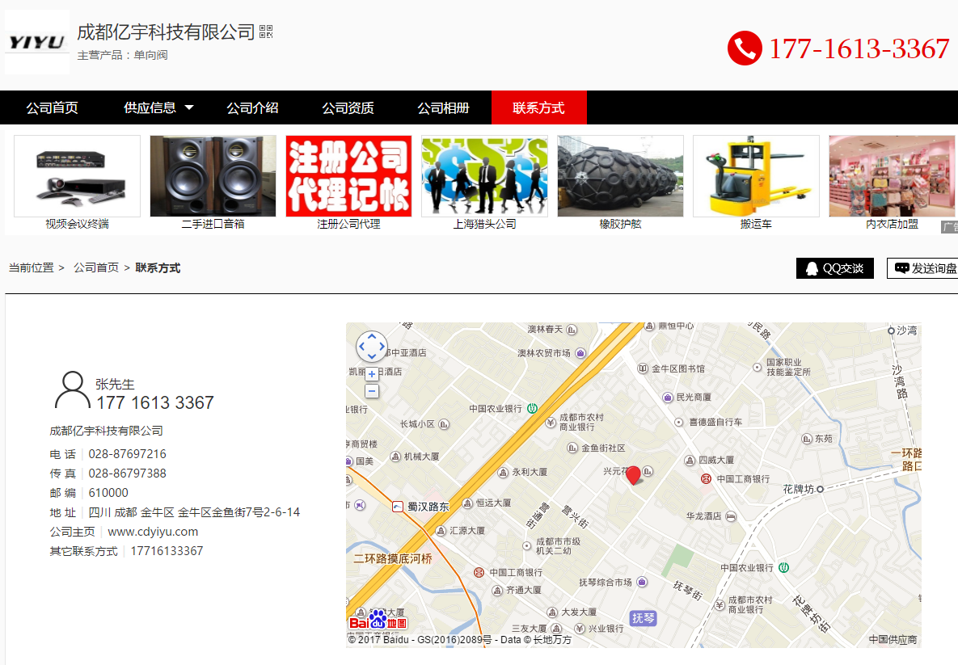

第六步：按照企业列表搜索所有企业信息。